УО «БЕЛОРУССКИЙ ГОСУДАРСТВЕННЫЙ ТЕХНОЛОГИЧЕСКИЙ УНИВЕРСИТЕТ»

Кафедра полиграфического оборудования и систем обработки информации

Лабораторная работа №2

По дисциплине

«Оборудование и основы технологии допечатного и печатного процессов»

Разработал: студент 2 курса

Дневного обучения

Специальности ИСиТ

Проверил ________________________

` Дата__________ Подпись___________

Минск 2016

**Лабораторная работа № 2**

**Лазерные принтеры и заправка картриджей лазерных принтеров**

**Цель работы:** изучить лазерные принтеры, устройство картриджей лазерных принтеров и особенности их обслуживания

**Схема картриджа**

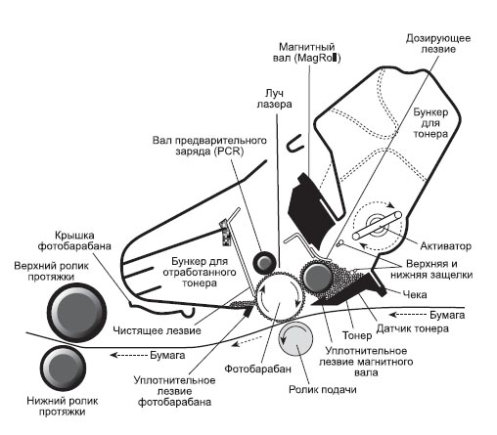**Порядок выполнения заправки картриджей**

Для заправки ТК нужно иметь следующие приспособления и материалы:

* воронку с внутренним диаметром горловины около 1,5 см;
* тонкие плоскогубцы;
* 2..4 тонкие плоские отвертки;
* широкую плоскую отвертку;
* среднюю крестообразную отвертку;
* мягкую кисточку;
* пылесос с пластмассовой насадкой, имеющий плоское отверстие раструба;
* тканый материал (батист, байка).

На рабочее место, где будет заправляться картридж, следует постелить бумагу и иметь ее в запасе для последующей смены.

***Порядок разборки ТК***

1. Отворачивают шурупы, расположенные в углублениях верхней половины ТК. Переворачивают картридж. Поочередно слева направо отгибают тонкой отверткой защелки, снизу широкой плоской отверткой приподнимают половину ТК вверх до тех пор, пока защелки не выйдут из зацепления.
2. Тонкой отверткой поочередно освобождают фиксирующие защелки, расположенные по бокам картриджа, и широкой отверткой приподнимают верхнюю половину ТК вверх до выхода указанных защелок из зацепления. После этого освобождают последнюю защелку, открывают и фиксируют предохранительную планку, закрывающую светочувствительный барабан, и с помощью плоской отвертки разъединяют половинки ТК. При этом из бункера отработанного тонера может посыпаться порошок.
3. Разъединяют картридж на две половины, ссыпают отработанный тонер на подложенный лист бумаги. Пылесосом и кисточкой очищают обе половины картриджа от прилипшего тонера.
4. Особое внимание обращают на чистоту резинового вала, СБ, скребков и шестерен. Резиновый вал PCR снимается и очищается тканым материалом.
5. Омметром проверяют надежность контакта между металлическим стержнем резинового вала PCR и контактной площадкой, расположенной с внешней стороны половинки ТК.
6. Отворачивают крестообразной отверткой шурупы крепления скребков магнитного барабана и СБ. Снимают и очищают от тонера скребки, а также очищают пространство под ними.
7. Если на СБ обнаружены участки спекшегося тонера, снимают барабан. Для этого тонкими плоскогубцами аккуратно вынимают боковой штырь крепления СБ, приподнимают край СБ, где был вынут штырь, и, слегка покачивая, выводят из зацепления шестерню барабана, после чего снимают и сам барабан. Затем мягким тканым материалом с нанесенным на него небольшим количеством тонера с предосторожностями очищают СБ от спекшегося тонера. Если СБ безнадежно испорчен (на рабочей поверхности наблюдаются места разрушения селенового слоя), его нужно заменить. Рабочая поверхность СБ начинается, если отступить на 1...1,5 см от его краев, поэтому небольшие повреждения селенового слоя на краях в этих промежутках некритичны.
8. Проверяют целостность краев пластиковых вставок скребков. Собирают половину картриджа в такой последовательности: СБ, скребок магнитного барабана, скребок СБ. Установив скребки, убеждаются в том, что они плотно прилегают к СБ и магнитному барабану по всей длине.
9. Убирают половину ТК с расположенным на нем СБ в темное место или накрывают темным материалом.
10. Очистив и проверив элементы ТК, приступают к его заправке тонером.

***Заправка ТК тонером***

После разборки ТК и чистки его элементов берут емкость с рекомендованным для данного типа ТК тонером и в течение 5...7 с энергично встряхивают ее. Если баночка с тонером полупрозрачная, то легко заметить, что после встряхивания объем тонера увеличился на 30...40%. Порошок тонера после этой процедуры становится очень текучим и легко рассыпается при заправке. Поэтому в процессе заправки, чтобы не испачкаться тонером, следует соблюдать меры предосторожности.

Открывают емкость с тонером и через воронку, слегка постукивая по корпусу баночки, маленькими порциями засыпают порошок в бункер в трех местах — сначала посередине, затем по краям до полного заполнения бункера. В разных источниках рекомендуемая масса засыпаемого тонера варьируется от 190 до 225 г. Воронку можно изготовить из любой толстой глянцевой бумаги, зафиксировав внешний край бумаги скотчем.

Очищают кисточкой половину картриджа от просыпавшегося тонера. Проверяют надежность крепления резинового валика и установки шестерни перемешивающего механизма. Перед установкой половины картриджа с СБ. прокручивают вручную шестерню СБ. Барабан должен вращаться с небольшим (не чрезмерным) усилием. В противном случае проверяют элементы крепления СБ. и магнитного барабана, а также их шестерни.

Накладывают половину картриджа с СБ. на половину с тонером и соединяют их, фиксируя защелки по периметру ТК. Особое внимание обращают на фиксацию защелок, которые расположены внутри накопительного бункера.

Еще раз по периметру “прожимают” половинки картриджа между собой до фиксации защелок и закрывают СБ. предохранительной планкой.

Проверяют правильность сборки картриджа, для чего переворачивают его наклейкой вверх и встряхивают влево-вправо, вперед-назад. Затем переворачивают картридж этикеткой вниз, отодвигают предохранительную планку и вращают шестерню СБ от себя (СБ в этом случае должен находиться справа). Шестерня должна вращаться с несколько большим усилием, нежели на отдельной половине картриджа. Важно, чтобы механизм не был заклинен, а СБ при вращении через 3...4 оборота был чистым, без следов тонера.

***Необходимые замечания.***

*После разборки ТК совсем необязательно снимать и проверять СБ, магнитный барабан, скребки и шестерни. Если перед заправкой ТК работал исправно, достаточно произвести чистку элементов внутри картриджа от остатков тонера, а также резинового валика от бумажной пыли.*

*Отработанный тонер нельзя использовать для повторной заправки ТК.*

*СБ не должен продолжительное время находиться на ярком свете. В процессе заправки или ремонта ТК барабан следует помещать в темное место.*

*Заправку ТК следует производить только рекомендованным для этого типа тонером. Допускается заправлять ТК меньшим количеством тонера, но в этом случае ресурс картриджа до следующей его заправки соответственно уменьшится.*

**Контрольные вопросы**

1. **Каков принцип действия лазерных принтеров?**

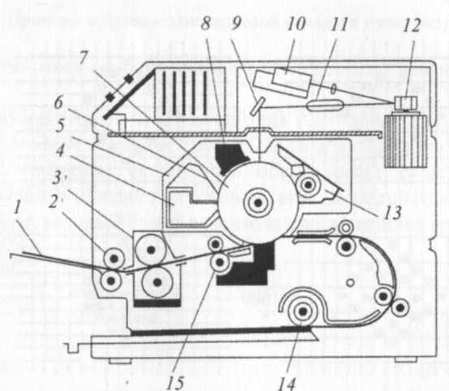

*Рис. 1. Схема настольного лазерного принтера*

Лазерный принтер для печати на листовой бумаге (рис. 1) состоит из полупроводникового лазера 10, работающего в импульсном режиме в инфракрасной области спектра и формирующего луч, который разворачивается непрерывно вращающимся многогранным металлическим дефлектором 12.

Фокусирующая и компенсаторные линзы объектива 11 фокусируют пучок света, который, отразившись от зеркала 9, попадает на поверхность электрофотографического цилиндра 7.

Электрофотографический цилиндр с нанесенным на его металлическую, обычно алюминиевую поверхность тонким фотополупроводниковым слоем предварительно заряжается с помощью устройства 8, называемого коротроном и тем самым приобретает светочувствительность. В силу последнего обстоятельства пучок света лазера 10 формирует на электрофотографическом цилиндре скрытое изображение. Проявление его выполняется однокомпонентным проявителем в устройстве 13. После проявления заряженное изображение переносится электростатическим полем, сформированным электризатором 15, на бумагу. По окончании процесса переноса изображения на обратной стороне бумаги остается заряд, воздействие которого может привести к застреванию бумаги в принтере. Чтобы этого не произошло, в конструкциях принтеров предусмотрены специальные механические пальцы отделения бумаги или коротроны отделения, создающие заряд противоположной полярности к коротрону переноса, но меньшей величины, чтобы часть заряда от коротрона переноса сохранилась и удерживала тонарное изображение на бумаге вплоть до его закрепления термосиловым методом в устройстве 3.

Вышеописанные узлы зарядки 8, проявления 10, а также узел очистки 4 с ракелем, предназначенный для очистки электрофотографического слоя от остатков тонера, конструктивно объединены в сменной кассете 5, называемой картриджем. Такое конструктивное решение значительно упрощает ремонт и обслуживание оборудования.

Вывод отпечатанных листов с принтера осуществляется системой валиков 3 на приемный лоток 2.

В большинстве принтеров подача листов бумаги осуществляется с помощью фрикционного устройства самонаклада из лотка 14.

1. **Перечислите основные узлы лазерного принтера.**

Узел закрепления

Узел очистки

Узел зарядки

Узел проявления

Узел переноса

1. **Опишите принцип действия ТК лазерного принтера.**

После отправки документа на печать, в картридже лазерного принтера происходят следующие процессы:

Зарядка барабана. Вал первичного заряда (PCR) равномерно передает на поверхность вращающегося барабана отрицательный заряд.

Экспонирование. Отрицательно заряженная поверхность барабана экспонируется лазерным лучом только в тех местах, на которые будет нанесен тонер. Под действием света, фоточувствительная поверхность барабана частично теряет отрицательный заряд. Таким образом, лазер экспонирует на барабан скрытое изображение в виде точек с ослабленным отрицательным зарядом.

Нанесение тонера. На этом этапе скрытое изображение на барабане при помощи тонера превращается в видимое изображение, которое будет перенесено на бумагу. Тонер, находящийся около магнитного вала, притягивается к его поверхности под действием поля постоянного магнита, из которого изготовлена сердцевина вала. При вращении магнитного вала тонер проходит сквозь узкую щель. В результате он приобретает отрицательный заряд и прилипает к тем участкам барабана, которые были экспонированы.

Перенос тонера на бумагу. Продолжая вращаться, барабан с проявленным изображением соприкасается с бумагой. С обратной стороны бумага прижимается к валу, несущему положительный заряд. В результате отрицательно заряженные частицы тонера притягиваются к бумаге, на которой получается изображение.

Закрепление изображения. Лист бумаги с незакрепленным изображением перемещается к механизму закрепления, представляющим собой два соприкасающихся вала, между которыми протягивается бумага. Нижний вал прижимает ее к верхнему валу. При соприкосновении с нагретым верхним валом частицы тонера расплавляются и закрепляются.

Очистка барабана. Некоторое количество тонера не переносится на бумагу и остается на барабане, поэтому его необходимо очистить. Весь тонер, оставшийся на барабане, счищается в бункер для отработанного тонера.

“Стирание” изображения. На этом этапе с поверхности барабана “стирается” скрытое изображение, нанесенное лазерным лучом. При помощи вала первичного заряда поверхность СБ равномерно “покрывается” отрицательным зарядом, который восстанавливается в тех местах, где он был частично снят под действием света.

**4. Каковы правила обращения со светочувствительным барабаном?**

С СБ обращаются с особой осторожностью, чтобы не повредить нанесенное на него покрытие.

Не допускают нахождения СБ длительное время при ярком свете.

Нельзя касаться руками рабочей поверхности СБ, так как могут образоваться невидимые глазом жировые пятна, влияющие на качество печати.

Категорически запрещается использовать СБ, на котором видны следы разрушения покрытия. Обычно ресурса СБ хватает на 10 000 — 15 000 страниц.

После снятия СБ его необходимо очистить от спекшегося тонера. Чистку производят мягким материалом с нанесенным на него небольшим количеством тонера. Снятый на время профилактики ТК СБ хранят в защищенном от света месте.

Из пружинных фиксаторов извлекают резиновый вал заряда (PCR), расположенный рядом с СБ. Вал очищают от бумажной пыли и остатков тонера с помощью мягкого материала. Ресурс вала PCR — около 30 000 страниц.

После этого снимают очищающий скребок СБ (металлическая пластина, на краю которой по всей длине закреплена вставка из мягкого пластика), под которым расположен собственно бункер с отработанным тонером. Очищают бункер от остатков тонера, также проверяют целостность пластиковой накладки скребка.

**5. Опишите порядок действий при заправке ТК.**

1. Разборка ТК
2. Очистка бункера с отработанным тонером.
3. Подготовка тонера
4. Заполнение бункера тонером
5. Проверка половины картриджа с СБ
6. Соединение половинок картриджа и их фиксация
7. Проверка правильности сборки